Tuần 22
KẾ HOẠCH HỌC SINH HỌC Ở NHÀ
TRONG THỜI GIAN NGHỈ DỊCH COVID - 19
Tin học lớp 3 ( Ngày 6/4/2020 – 10/4/2020)
Bài 4: Chọn phông chữ, cỡ chữ

- Lý thuyết cần nhớ trong bài:
1/ Các bước thực hiện chọn phông chữ:
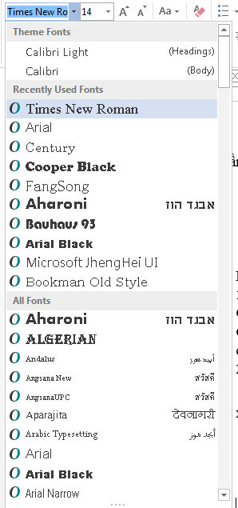
Bước 1: Nháy chọn nút lệnh bên phải ô phông chữ em thấy xuất hiện danh sách các phông chữ.

Bước 2: Nháy chọn phông chữ em cần trong danh sách.

2/ Các bước thực hiện chọn cỡ chữ:
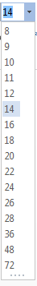
Bước 1: Nháy chọn nút lệnh bên phải ô cỡ chữ 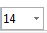 em thấy xuất hiện danh sách các số thể hiện kích cỡ chữ khác nhau.

Bước 2: Nháy chọn cỡ chữ em cần trong danh sách.
3/ Có 2 cách để thay đổi phông chữ, cỡ chữ trong văn bản:
Cách 1: Chọn phông chữ, cỡ chữ rồi gõ nội dung văn bản.
Cách 2: Gõ nội dung văn bản, chọn phần văn bản cần thay đổi rồi chọn phông chữ, cỡ chữ cho văn bản đã chọn.

- Thực hành trên máy tính:
1/ Bài tập cơ bản (sgk trang 74):
( Chú ý : các em mở phần mềm soạn thảo Word và thực hành theo yêu cầu của bài tập)
Bài 1: Thực hiện các yêu cầu sau:
- Gõ một câu tiếng việt tùy ý có phông chữ Arial, cỡ chữ 17.
- Gõ một câu tiếng việt tùy ý có phông chữ Times New Roman, cỡ chữ 14.
- Gõ một câu tiếng việt tùy ý có phông chữ Tahoma, cỡ chữ 12.

Bài 2: Soạn văn bản theo mẫu và lưu văn bản vào máy tính.
Sa Pa
Sa Pa là một huyện vùng cao của tỉnh Lào Cai, một vùng đất khiêm nhường, lặng lẽ nhưng ẩn chứa bao điều kì diệu của cảnh sắc thiên nhiên.
Phong cảnh thiên nhiên của Sa Pa được kết hợp bởi sức sáng tạo của con người cùng với địa hình của núi đồi, màu xanh của rừng như bức tranh có sự sắp xếp theo một bố cục hài hòa, tạo nên một vùng có nhiều cảnh sắc thơ mộng, hấp dẫn.
2/ Bài tập ứng dụng, mở rộng ( sgk trang 75):
Bài 1: Gõ một đoạn văn bản ( khoảng 5 dòng) về chủ đề giới thiệu các thành viên trong gia đình, sau đó chọn phông chữ, cỡ chữ theo ý thích.
Bài 2: Tìm hiểu chức năng của các nút lệnh trong thẻ Home.

